讲述兵工历史 弘扬兵工精神
创建党史基地 传承红色基因

广西峻岭机器厂位于现融水苗族自治县老君洞景区内，前身为广西永红机械厂，军工代号为国营九七〇六厂，是二十世纪六十年代国家实施 “三线建设” 战略而兴建的广西兵工厂，该厂为当时的国防建设事业作出了巨大的贡献。
为全面梳理广西“三线建设”历史脉络，征集和研究广西“三线建设”党史资料，进一步发挥好党史资政育人作用，2023年10月13日，中共融水苗族自治县委员会党史县志研究室（以下简称县委史志研究室）主任滚明光等一行3人到峻岭机器厂原厂址开展调研，景区负责人邀请了原峻岭机器厂三位老同志到现场进行解说和座谈。
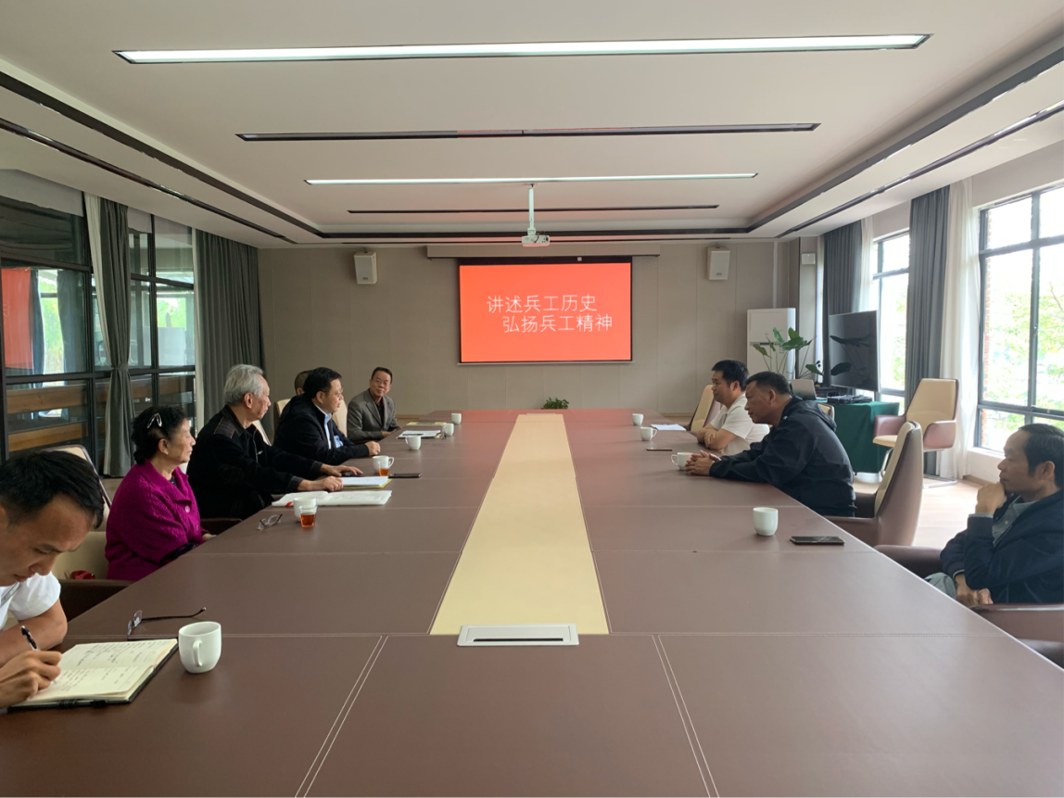
2023年10月13日县委史志研究室调研组与原峻岭机器厂部分老同志座谈交流现场
座谈会上，原厂行政处处长肖辉南、原厂技术科档案室主管许慧珍、原厂宣传科科长谭泊等同志对峻岭机器厂的筹备与建设、试制与投产、技术革新与发展以及兵工厂的辉煌业绩进行了详细的讲述，再现了峻岭机器厂的历史。随后，与会人员就峻岭机器厂的历史传承、原厂址陈列馆的创建以及今后申报党史教育基地等事项进行了深入交流和探讨。
县委史志研究室主任滚明光表示，陈列馆条件一旦成熟，县委史志研究室将全力支持其申报党史教育基地，这不仅是传承与弘扬兵工精神，更多能让后人了解到：实施“三线建设”是当时中国为了应对复杂的国际政治局势所做出的重要战略性部署。打造好峻岭机器厂陈列馆，既能为融水开发红色旅游业打下基础，又能为融水经济社会发展创造了条件，这是一件大好事。
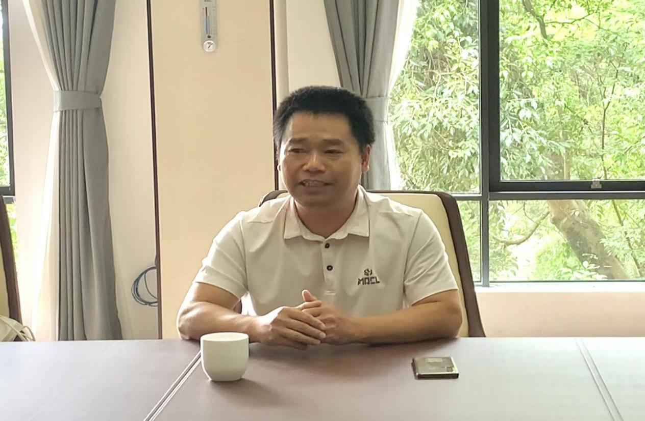
县委党史县志研究室主任滚明光在座谈会上讲话
调研组还与首批进厂的老同志实地参观了峻岭机械厂旧址。参观过程中，肖辉南与许慧珍两位老同志向调研组一一介绍了主厂区和各车间的具体位置。
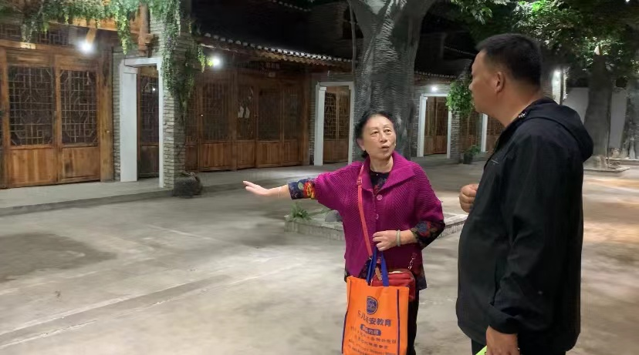
原峻岭机械厂技术科档案室主管许慧珍老同志在向调研组介绍车间分布情况

这次调研活动是中共融水苗族自治县委员会党史县志研究室开展广西“三线建设”资料征集的开端，今后本室将按照区、市委党史研究室的有关要求，根据了解、收集到的线索进一步挖掘有关广西“三线建设”的历史，为自治区党委党史研究室开展广西“三线建设”资料征集工作作出贡献。

中共融水苗族自治县委员会党史县志研究室 供稿
2023年10月17日

